Cenik učbenikov

Cene učbenikov za šolsko leto 2025/2026

1.,2. razred: delovni zvezek 15 €

4.,5., 6. razred: delovni zvezek 17 €

3., 7. in 8. razred: učbenik 10 € + delovni zvezek 9 €

9. razred: učbenik 10 €

* 

MAR MI JE ZATE – DELOVNI ZVEZEK

17,00 €

NOVO

Mar mi je zate – priročnik

10,00 €

PRIHAJAJO VELIKI JUNAKI – PRIROČNIK

10,00 €

BOŽJE DARILO ZATE – PRIROČNIK

10,00 €

BOŽJE DARILO ZATE – DELOVNI ZVEZEK

17,00 €

BOŽJI OTROK SEM – PRIROČNIK

10,00 €

* 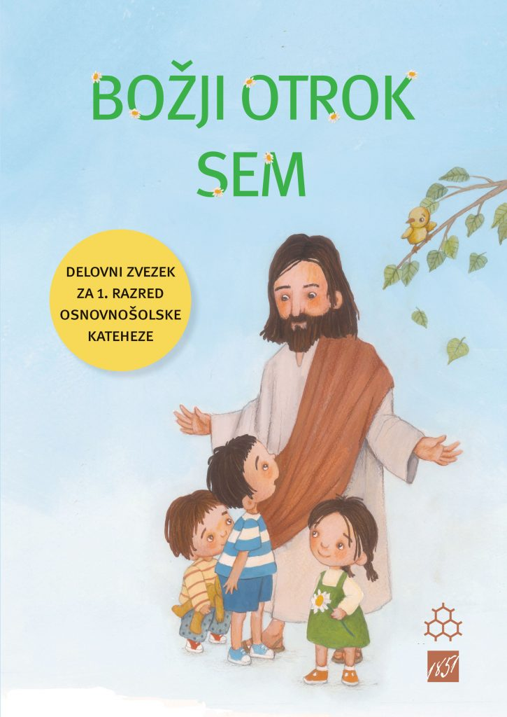

BOŽJI OTROK SEM – DELOVNI ZVEZEK

15,00 €

* 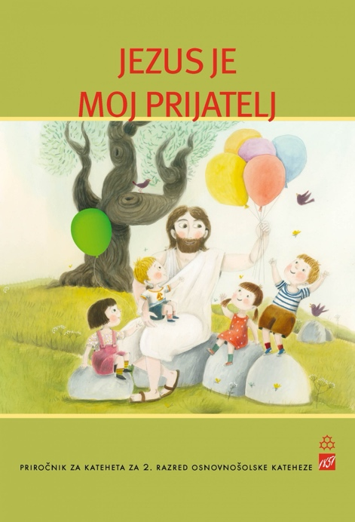

JEZUS JE MOJ PRIJATELJ – PRIROČNIK

10,00 €

* 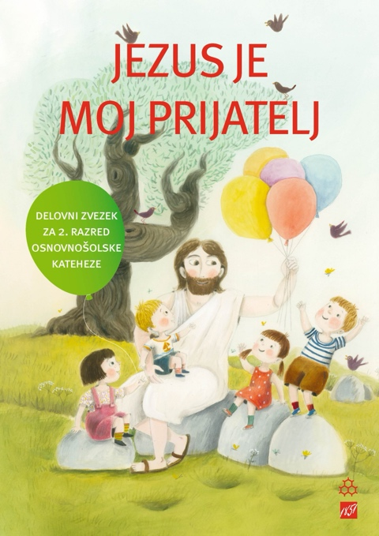

JEZUS JE MOJ PRIJATELJ – DELOVNI ZVEZEK

15,00 €

* 

KDO JE TA? – UČBENIK

10,00 €

* 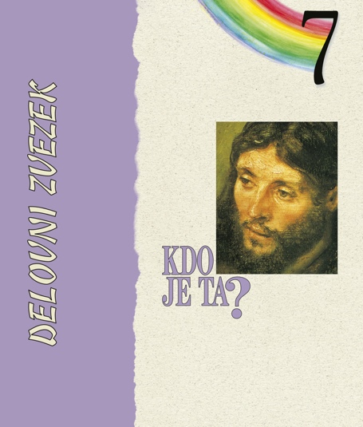

KDO JE TA? – DELOVNI ZVEZEK

9,00 €

* 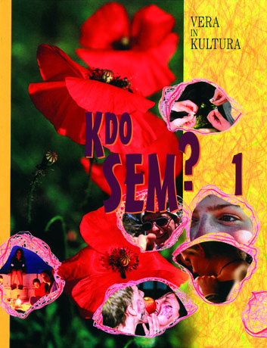

KDO SEM?

17,00 €

* 

KRISTJANI PRAZNUJEMO SKUPAJ – PRIROČNIK

10,00 €

* 

KRISTJANI PRAZNUJEMO SKUPAJ – DELOVNI ZVEZEK

15,00 €

* 

NOVO

Liturgični zvezek

2,90 €

MAVRIČNI IZZIVI

9,90 €

MAVRIČNI IZZIVI – IGRIVO REŠEVANJE

9,90 €

MAVRIČNI IZZIVI 4

9,90 €

MAVRIČNI IZZIVI 5 – BOG NAS KLIČE

9,90 €

* 

MAVRIČNI MOST

9,90 €